 EUROPANEWS

Provincia Regionale di Messina
Gabinetto di Presidenza
Newsletter redatta a cura dell’ “Ufficio Europa e Politiche Comunitarie”

e-mail ufficioeuropa@provincia.messina.it

15 dicembre 2011

ATTUALITA’

Un nuovo Fondo europeo per le politiche UE nel settore degli affari marittimi e della pesca
La Commissione europea ha proposto un nuovo Fondo per le politiche UE in materia di affari marittimi e pesca per il periodo 2014-2020: il Fondo europeo per gli affari marittimi e la pesca (FEAMP). Esso contribuirà al conseguimento degli obiettivi ambiziosi della riforma della politica comune della pesca e aiuterà i pescatori a effettuare la transizione verso una pesca sostenibile e le comunità costiere a diversificare le loro economie. Il Fondo finanzierà progetti destinati a creare nuovi posti di lavoro e a migliorare la qualità della vita nelle regioni costiere europee. La semplificazione delle formalità burocratiche agevolerà l'accesso dei beneficiari ai finanziamenti. Maria Damanaki, commissaria per gli Affari marittimi e la pesca, ha dichiarato: "Questo nuovo Fondo consentirà di rafforzare la crescita economica e di creare nuovi posti di lavoro nel settore. Non si spenderanno soldi per costruire grandi imbarcazioni. Saranno invece la pesca artigianale e l'acquacoltura a trarre vantaggio dalla maggiore attenzione riservata alle questioni ambientali nello stanziamento dei fondi di bilancio della politica comune della pesca.". La dotazione proposta per questo nuovo Fondo, che sostituirà l'attuale Fondo europeo per la pesca (FEP) e vari altri strumenti, ammonta a 6,5 miliardi di euro per il periodo 2014-2020.
leggi tutto


Aiutare i consumatori a fare acquisti con fiducia
Grazie alle nuove misure sarà più rapido, semplice ed economico per i consumatori risolvere le controversie con i commercianti quando acquistano beni e servizi nell'UE. Nel 2010 un consumatore europeo su cinque ha incontrato problemi con l'acquisto di beni e servizi nel mercato unico. Il costo delle controversie irrisolte sarebbe pari allo 0,4% del PIL dell'UE. Ora l'UE vuole che tutti i consumatori possano risolvere i loro contenziosi senza andare in tribunale, a prescindere dall'oggetto, dal luogo e dalla modalità (online o offline) dell'acquisto. Un sistema più efficace e trasparente dovrebbe rafforzare la fiducia dei consumatori e incoraggiarli a cercare le migliori offerte in tutta l'UE, favorendo così la concorrenza e la crescita economica. Le proposte prevedono che i consumatori potranno scegliere modalità alternative di risoluzione delle controversie rivolgendosi ai cosiddetti organismi ADR: con questo metodo, un conciliatore neutrale potrà proporre una soluzione o mediare fra consumatore e commerciante. Si calcola che l'accesso generalizzato a questa forma di risoluzione delle controversie farà risparmiare ai consumatori 22,5 miliardi di euro all'anno.
leggi tutto



Etichettatura alimentare: nuove regole per i succhi di frutta
Una nuova serie di regole più attente ai consumatori nell'etichettatura di succhi di frutta e nettari è stata approvata mercoledì dal Parlamento europeo. Le nuove regole mirano a prevenire nomi potenzialmente fuorvianti per succhi misti e diciture varie, quali "senza zucchero aggiunto". Il Parlamento ha approvato alcune modifiche a una normativa del 2001 con 585 voti a favore, 33 contrari e un'astensione. Il relatore Andrés Perelló Rodriguez (S&D, ES), ha dichiarato: "La nostra priorità era di offrire ai consumatori informazioni accurate, in modo che sappiano cosa stanno comprando. Il Parlamento ha svolto un ruolo fondamentale nella messa al bando dell'aggiunta di zucchero in prodotti venduti come succhi di frutta e per chiarire la presenza di zuccheri o dolcificanti in bevande simili".
leggi tutto
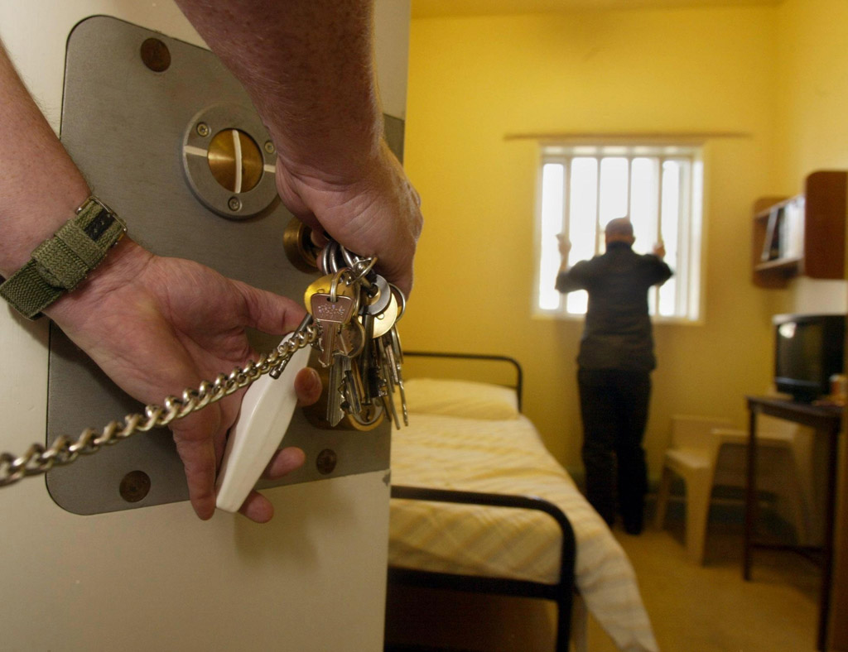
Come salvaguardare i diritti dei carcerati
La libera circolazione delle persone ha portato anche ad avere sempre più cittadini europei detenuti in Stati membri diversi dal proprio paese di origine. E le condizioni possono essere molto diverse. La Commissione europea ha pubblicato un Libro verde nel giugno 2011 in seguito alle innumerevoli richieste del Parlamento europeo per aumentare gli standard europei minimi relativi alle condizioni delle prigioni, a quelle di detenzione e per avere un insieme comune di diritti dei prigionieri. Infatti sono state riscontrate delle profonde discrepanze negli standard delle prigioni dell'Unione europea. Il Libro verde sottolinea come i detenuti siano tenuti in celle anguste e sovraffollate, come alcuni Stati membri non abbiano una durata massima per la detenzione cautelare dei detenuti. Inoltre segnala il trattamento riservato ai cittadini non europei e le pessime condizioni di detenzione che ostacolano la reintegrazione dei detenuti dopo il rilascio. Le condizioni di detenzione e la gestione delle prigioni sono di responsabilità degli Stati membri. Ma le pessime condizioni (come per esempio il sovraffollamento delle carceri e le denunce per il cattivo trattamento dei detenuti) possono minare la fiducia necessaria per sostenere la cooperazione giudiziaria tra gli Stati membri dell'Unione europea.
leggi tutto

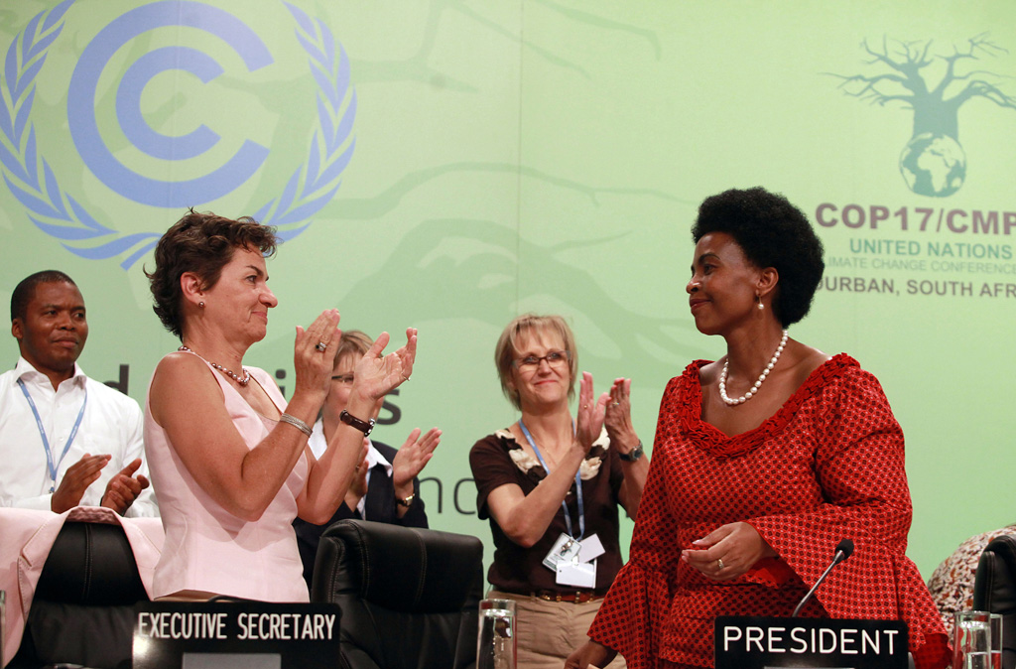

Cambiamento climatico: un accordo globale entro il 2015
Un ulteriore passo avanti è stato fatto verso un trattato globale contro il cambiamento climatico. L'accordo raggiunto domenica al summit organizzato dall'ONU a Durban, in Africa del sud, prevede di tagliare le emissioni di gas serra entro il 2020. "Si tratta di un buon risultato a cui deve seguire un'azione concreta", ha dichiarato il deputato di centro sinistra Jo Leinen, presidente della delegazione parlamentare per il summit (COP17). I termini del protocollo di Kyoto stavano per terminare nel corso del 2012. E l'obiettivo principale delle discussioni del summit di Durban si è quindi concentrato sul futuro della lotta al riscaldamento globale. Coinvolgendo tanto i paesi sviluppati quanto quelli in via di sviluppo. “Il Parlamento europeo ha fortemente sostenuto una seconda fase del protocollo di Kyoto" ha sottolineato Jo Leinen , presidente della delegazione parlamentare per il summit (COP17). "Abbiamo bisogno che tutti i paesi vadano nella stessa direzione per firmare un accordo contro il cambiamento climatico entro il 2015", ha aggiunto Jo Leinen. Ora le trattative di Durban si devono trasformare in un'azione concreta. "Se l'accordo internazionale sarà effettivo unicamente a partire dal 2020, l'obiettivo comune di limitare il surriscaldamento del pianeta entro 2 gradi sarà messo in grave pericolo".
leggi tutto

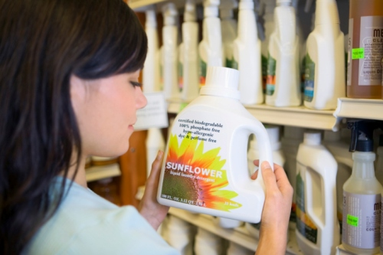

Il Parlamento europeo appoggia il divieto di fosfati nei detersivi per i consumatori
La Commissione europea si compiace per l'adozione da parte del Parlamento europeo della proposta di vietare l'utilizzazione di fosfati e di limitare il contenuto di altri composti a base di fosforo nei detersivi per bucato destinati ai consumatori a partire dal 30 giugno 2013. Restrizioni analoghe si applicheranno ai detersivi destinati ai consumatori per lavastoviglie automatiche a partire dal 1° gennaio 2017. Se scaricati nell'acqua in dosi eccessive, i fosfati causano la crescita di alghe a spese di altre forme di vita acquatica. Gli Stati membri hanno la possibilità di anticipare la data di applicabilità quando sussistano talune condizioni ed è stato dato alla Commissione il compito di riesaminare la situazione prima del 31 dicembre 2014. Il regolamento si propone di ridurre la quantità di fosfati nelle acque di scarico e di migliorare la qualità dell'acqua. Il regolamento non disciplina i detergenti usati da professionisti dal momento che non sono ancora disponibili nell'UE alternative tecnicamente ed economicamente realizzabili.
leggi tutto

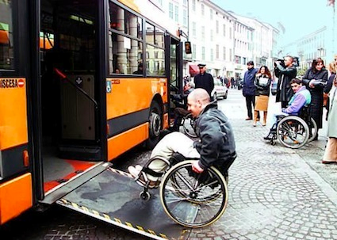
La Commissione europea promuove una consultazione pubblica sulle misure per abbattere le barriere per i disabili
La Commissione europea ha avviato una consultazione pubblica in relazione ai suoi progetti futuri volti ad abbattere le barriere per i disabili. La consultazione aiuterà la Commissione a preparare proposte per l’elaborazione di una legge europea sull’accessibilità, prevista per l’autunno del 2012. L’iniziativa mira a garantire che i cittadini disabili abbiano accesso, su un piede di parità con gli altri, all’ambiente fisico, ai trasporti e ai servizi di informazione e comunicazione e andrà a beneficio anche dei cittadini con mobilità limitata come gli anziani. La consultazione – anch’essa totalmente accessibile – è finalizzata a raccogliere le idee di imprese, cittadini disabili e grande pubblico e resterà aperta fino al 29 febbraio 2012. “Accessibilità vuol dire abbattere le barriere per i disabili negli edifici, nei trasporti e online. Migliorare l’accesso rende inoltre la vita più facile alle persone anziane, ai genitori con bambini piccoli e a molti altri”, ha dichiarato Viviane Reding, Commissaria europea per la Giustizia. “Rendere beni e servizi più accessibili significa anche creare opportunità di mercato e può costituire uno stimolo per l’innovazione e la crescita. Ecco perché stiamo consultando le imprese e i cittadini disabili, gli anziani e il grande pubblico.”
leggi tutto

PROVINCIA REGIONALE DI MESSINA
GABINETTO DI PRESIDENZA
U.O. “Ufficio Europa e Politiche Comunitarie”

Corso Cavour - 98100 Messina
  0907761827/832/829
  Fax 0907761830
ufficioeuropa@provincia.messina.it

